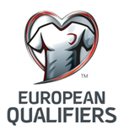

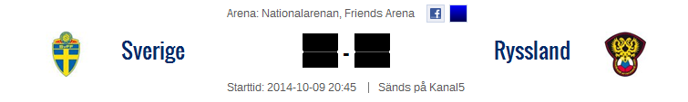

Intresseanmälan!!

Vill du följa med och uppleva Zlatan och övriga landslagsspelare på vår National Arena ”Friends” torsdag den 9 oktober mot Ryssland i EM-kvalet till Frankrike 2016.

Vi tränare har lyckats få tag på biljetter till matchen och vi har tänkt som en liten avslutningsresa för säsongen bjuda med er spelare på denna upplevelse att heja fram vårt kära blågula landslag.

Det du behöver göra är att anmäla dig till Öje senast 14 september och samtidigt med anmälan betala 100kr som denna kväll kostar dig.  
För denna 100-lapp får du biljett, bussresa till-från matchen och mat.

Tveka inte att anmäla dig!

Med vänlig hälsning

Öje, Manne, Jonas och Fille

